Practica 4.1 Jonatan Valle Corrales

1. Acabar de construir la escena. Utilizando un nuevo Sprite lava.png para crear una nueva capa _ParallaxLayers que se comporte adecuadamente. Añadir también el sun.png a la capa nubes.

Para añadir los nuevos Sprite he creado dos objetos hijos de _ParallaxLayers como los otros.

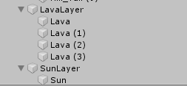

He creado en el Script de Parallax dos nuevas Arrays para introducirlos en el Inspector de _ParallaxLayers

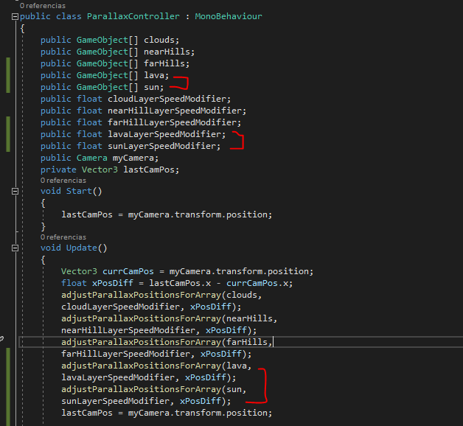

Finalmente he arrastrado los objetos al Inspector del _ParallaxLayer

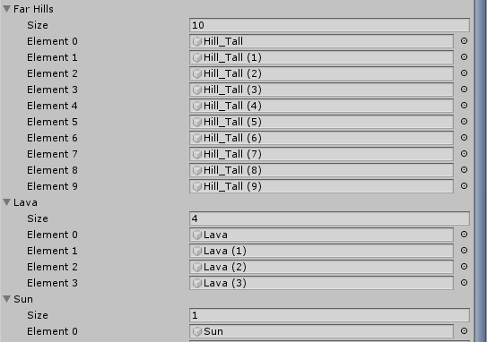

Y les he dado también velocidad para que se muevan cuando el player se mueve, sobre todo para dar un efecto a la lava de movimiento.

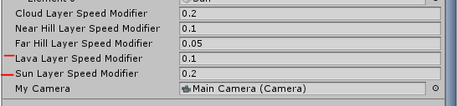

1. Hacer un listado de los conceptos introducidos en este documento.

En este documento hemos aprendido los siguientes conceptos:

Primero poner imágenes de fondo. Para ellos hemos utilizado los Sprite de los recursos y hemos puesto montañas y nubes. Pero al ponerlas hemos visto que se veían mal superpuestas unas a otras etc.

Para arreglar esto hemos tenido que configurar los Layers que son los encargados de decidir que objeto va por delante de quien. Los Order in Layer va por numero cuanto mas grande sea mayor en la prioridad. Por eso las nubes las hemos puesto como 0.

Las montañas lejanas como 0 y las montañas cercanas como 1 porque queremos que las cercanas estén por delante de las lejanas y tapen a las lejanas. A si sucesivamente con todos los objetos ordenador por su prioridad player enemigos plataforma el disparo etc.

Lo segundo que hemos aprendido a sido a darle movimiento a lo Sprite según se mueva nuestro personaje. Si esta quieto estos Sprite no se moverán, pero si se mueve los Sprite acompañan este movimiento.

Para ello a sido necesario hacer un Script donde asociamos todos los objetos que contienen los Sprite de nuestro paisaje al cual la variable importante es la de myCamera que se la asocia el objeto MainCamera esto hará que los objetos de las arrays que hemos creado se muevan con el movimiento de la cámara al asociar en el inspecto la MainCamera al My Camera, usando en el Script el transform.position. Luego tenemos las variables que van asociadas a cada Sprite declaras en el Script que luego podemos dar valor en el inspector y decir a que velocidad queremos que se mueva el Sprite cuando la cámara se mueva.

El ultimo concepto a sido crear un Sorting Layers para que nuestra partícula que genera el enemy al morir, porque por defecto las partículas se ven detrás de los sprites por el renderizado a si que con el script del pdf más la asociación del layer podemos hacer que nuestra partícula generada por el enemy se vea por delante de los sprites